Уголовно-правовая ответственность:
- Вовлечение несовершеннолетнего
в совершение преступления (ч.2 ст. 150 УК РФ те же деяния, совершенные родителем,
педагогическим работником либо иным лицом, на которое возложены обязанности по воспитанию несовершеннолетнего, наказывается лишением свободы на срок до 6 лет с лишением права занимать определенные должности или заниматься определенной деятельностью на срок до 3-х лет или без такового)
- Вовлечение несовершеннолетнего
в совершение антиобщественных действий (ч.2 ст. 151 УК РФ те же деяния, совершенные родителем, педагогическим работником либо иным лицом, на которое возложены обязанности по воспитанию несовершеннолетнего, наказывается ограничением свободы на срок от двух до четырех лет, либо арестом на срок от четырех до шести месяцев, либо лишением свободы на срок до пяти лет с лишением права занимать определенные должности или заниматься определенной деятельностью на срок до трех лет или без такового)
- Неисполнение обязанностей по воспитанию несовершеннолетних (ст. 156 УК РФ, наказывается штрафом в размере до ста тысяч рублей или в размере заработной платы или иного дохода осужденного за период до одного года, либо обязательными работами на срок до четырехсот сорока часов, либо исправительными работами на срок до двух лет, либо принудительными работами на срок до трех лет
с лишением права занимать определенные должности или заниматься определенной
деятельностью на срок до пяти лет или без такового, либо лишением свободы на срок до трех лет с лишением права занимать определенные должности или заниматься определенной
деятельностью на срок до пяти лет или без
такового.
- Злостное уклонение от уплаты средств на содержание детей (ст. 157 УК РФ - наказывается исправительными работами на срок до одного года, либо принудительными
работами на тот же срок, либо арестом на срок до трех месяцев, либо лишением свободы на срок до одного года.

Информация о службах
экстренной помощи в трудных ситуациях:
ЕДИНЫЙ ЭКСТРЕННЫЙ КАНАЛ ПОМОЩИ – 112 (для любых операторов мобильной связи)
ОКАЗАНИЕ ДЕТЯМ И ИХ РОДИТЕЛЯМ
ЭКСТРЕННОЙ КОНСУЛЬТАТИВНО-ПСИХОЛОГИЧЕСКОЙ ПОМОЩИ ПО ТЕЛЕФОНУ
Телефон доверия с единым общероссийским номером 8-800-200-122 (бесплатно, круглосуточно
Горячая линия «Ребенок в опасности»
Следственного комитета РФ. Дети, их родители, а также все неравнодушные граждане, обладающие информацией о совершенном или готовящемся преступлении против несовершеннолетнего или малолетнего ребенка, могут позвонить по бесплатному, круглосуточному номеру телефона 8-800-200-19-10.
"Телефон доверия"
МВД по Республике Коми, входящий
в систему "горячей линии МВД России"
8 (8212) 21-66-35

Коми республиканский

институт развития образования

Государственное образовательное учреждение

дополнительного профессионального образования

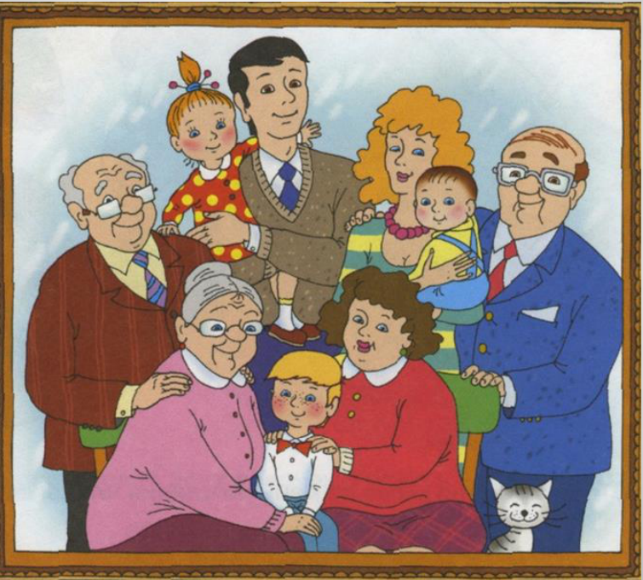
Обязанность и
ответственность
родителей

Сыктывкар 2021

Руководящим принципом, закрепленным в международном праве и внутреннем законодательстве, является положение, что ребенок должен расти в попечении и под
ответственностью своих родителей в атмосфере любви, моральной и материальной обеспеченности.
Родители имеют право, несут обязанности и ответственность за воспитание и развитие ребенка. Согласно Семейному
Кодексу РФ, это называется родительскими правами.
Родительские права прекращаются по достижении детьми возраста 18 лет (совершеннолетия), а также при вступлении несовершеннолетних детей в брак, и в других установленных законом случаях приобретения детьми полной дееспособности до
достижения совершеннолетия.
Сегодня права детей не редко нарушаются родителями. Между тем, забота о детях – это важнейшая обязанность родителей. В случае невыполнения родителями (законными представителями) своих обязанностей по отношению к ребенку, а также в случае ненадлежащего их выполнения
к ним могут быть применены меры правовой ответственности. Действующее законодательство предусматривает различные меры ответственности родителей (законных представителей): семейно-правовую, административную, гражданскую, уголовную.

Семейно-правовая ответственность
Родители обязаны заботиться о физическом, духовном и нравственном развитии
детей, об их здоровье, образовании и подготовке к самостоятельной жизни в обществе
(п. 1 ст. 63 СК РФ).

Родители несут ответственность за ненадлежащее воспитание и содержание детей. Воспитание и содержание ребенка признаются ненадлежащими, если не обеспечиваются права и законные интересы ребенка,
в том числе, если ребенок находится в социально опасном положении.
Под социально опасным положением понимается обстановка, при которой:
- не удовлетворяются основные жизненные потребности ребенка (не обеспечиваются безопасность, надзор или уход за ребенком, потребности ребенка в пище, жилье, одежде, получение ребенком необходимой медицинской помощи, не создаются санитарно-гигиенические условия для жизни ребенка и т.д.);
- ребенок вследствие беспризорности или безнадзорности совершает деяния,
содержащие признаки административного правонарушения либо преступления;
- лица, принимающие участие в воспитании и содержании ребенка, ведут аморальный образ жизни, что оказывает вредное воздействие на ребенка, злоупотребляют своими правами и (или) жестоко обращаются с ним либо иным образом не надлежаще выполняют обязанности по воспитанию и содержанию ребенка, в связи, с чем имеет место опасность для его жизни или здоровья (ст. 69 СК).

Гражданско-правовая ответственность
- За вред, причиненный несовершеннолетним, не достигшим четырнадцати лет
(малолетним), отвечают его родители, усыновители или опекун, если не докажут, что вред возник не по их вине (ст. 1073 ГК).

Административная ответственность
К родителям применяют административные меры (объявить предупреждение, возложить обязанность загладить причиненный вред или наложить денежный штраф) за:
- Неисполнение или ненадлежащее исполнение родителями или иными законными представителями несовершеннолетних обязанностей по содержанию, воспитанию, обучению, защите прав и интересов несовершеннолетних - влечет предупреждение или наложение административного штрафа в размере от 100 до 500 рублей (п. 1 ст. 5.35 КоАП);
- Нахождение в состоянии опьянения несовершеннолетних в возрасте до 16 лет, либо потребление (распитие) ими алкогольной и спиртосодержащей продукции, либо потребление ими наркотических средств или психотропных веществ без назначения врача, иных одурманивающих веществ - влечет наложение административного штрафа на родителей (законных представителей) несовершеннолетних в размере от 1500 до 2000 рублей (ст. 20.22 КоАП).

